OneDrive
Mae OneDrive yn wasanaeth storio cwmwl gan Microsoft sy'n caniatáu i chi storio'ch ffeiliau personol mewn unman, eu rhannu ag eraill, a'u symud o unrhyw ddyfais sydd â chysylltiad â'r we.
Bydd OneDrive yn cymryd lle eich Gyriant U fel y man storio ar gyfer ffeiliau personol cysylltiedig â gwaith. Mae OneDrive yn cynnig llawer o fanteision, gan gynnwys:
- Mynediad at ffeiliau o unrhyw ddyfais gorfforaethol e.e. Cyfrifiadur, ffôn gwaith neu lechen gwaith. Parhau â'r hyn yr ydych wedi'i ddechrau, lle bynnag y byddwch chi. Bydd unrhyw newidiadau y byddwch yn eu gwneud yn cael eu diweddaru ar bob un o'ch dyfeisiau.

- Rhannu a Chydweithio. Gallwch rannu ffeiliau, ffolderi a lluniau â chydweithwyr. Dim rhagor o atodiadau mawr mewn negeseuon e-bost - dim ond dolen gyswllt.

Dylech eisoes weld eicon OneDrive ar eich bwrdd gwaith ac yn File Explorer - os nad oes un gennych, dylech logio galwad hunanwasanaeth gyda'r Ddesg Gymorth TG - http://itselfservice
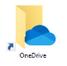
Eicon Bwrdd Gwaith | Lleoliad File Explorer

Bydd eich OneDrive yn edrych yn debyg i'ch Gyriant U ond bydd colofn ychwanegol - Statws. Mae'r golofn hon yn dweud wrthych lle y mae'r ffeil neu'r ffolder wedi'i storio ac a yw'n un a rennir ai peidio.
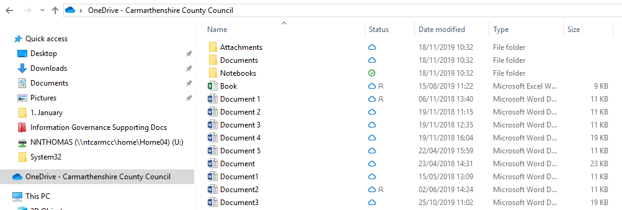

Eiconau

Eicon person nesaf i ffeil neu ffolder
Os ydych yn gweld eicon "person" nesaf i'ch ffeiliau neu'ch ffolderi OneDrive, mae hyn yn dangos bod y ffeil neu'r ffolder wedi'i rhannu â phobl eraill.

Eicon cwmwl glas
Mae eicon cwmwl glas nesaf i'ch ffeiliau neu'ch ffolderi OneDrive yn dangos mai dim ond ar-lein fydd y ffeil ar gael. Nid yw ffeiliau sydd ar-lein yn unig yn mynd â lle ar eich cyfrifiadur.
Ni chewch agor ffeiliau sydd ar-lein yn unig pan na fydd eich dyfais wedi'i chysylltu â'r we.

Eiconau tic gwyrdd
Pan fyddwch yn agor ffeil sydd ar-lein yn unig, mae'n cael ei ddadlwytho i'ch dyfais ac yn dod yn ffeil sydd ar gael yn lleol. Gallwch agor ffeil sydd ar gael yn lleol unrhyw bryd, hyd yn oed heb gysylltiad â'r we.
Os oes angen rhagor o le arnoch, gallwch newid y ffeil eto i fod ar-lein yn unig. De-gliciwch ar y ffeil a dewis "Free up space".

Rhannu
Gallwch rannu ffeiliau neu ffolderi sy'n cael eu storio ar OneDrive drwy anfon dolen gyswllt i'r ffeil neu'r ffolder i bwy bynnag y mynnoch. Felly, er enghraifft, os ydych am i'ch rheolwr weld ffolder, bydd OneDrive yn creu dolen gyswllt i chi y gallwch ei hanfon at eich rheolwr mewn neges e-bost. Gallwch chi a'r rheiny yr ydych yn rhannu ffeil â nhw olygu dogfen ar yr un pryd. I rannu ffolder:
- De-gliciwch ar ddogfen neu ffolder a bydd nifer o opsiynau'n ymddangos fel yr isod.

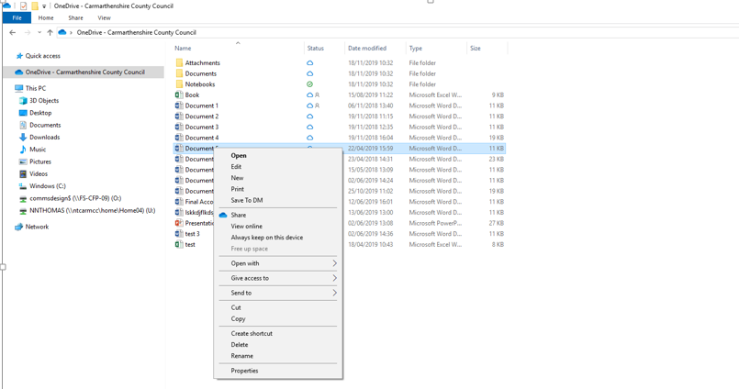

- Dewiswch Share a theipiwch enw defnyddiwr, mewnflwch tîm neu grŵp diogelwch Cynllun Ffeiliau'r Cyngor. Gallwch hefyd ychwanegu neges.
- 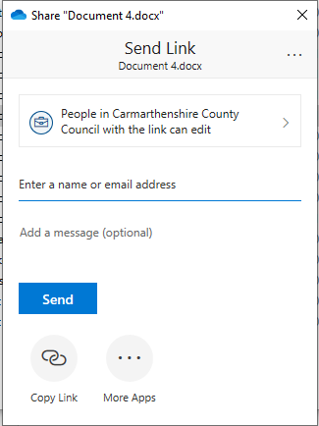

- Cliciwch Anfon
Byddwch yn gweld bod y ffeil neu'r ffolder sydd wedi'i rhannu wedi'i nodi ag eicon.

Stopio Rhannu
I stopio rhannu ffeil neu ffolder:
- De-gliciwch ar ffeil neu ffolder.
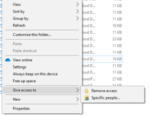
- Dewiswch Give access to a Remove access.

Creu a Chadw Dogfennau Newydd
I greu a chadw dogfen o'ch OneDrive:
- Agorwch ddogfen sydd eisoes yn bodoli
- Cliciwch File o'r Bar Dewislen a dewiswch New fel y byddech yn ei wneud fel arfer.
- Cliciwch File a Save As
- Dewiswch Computer ac yna'r ffolder OneDrive

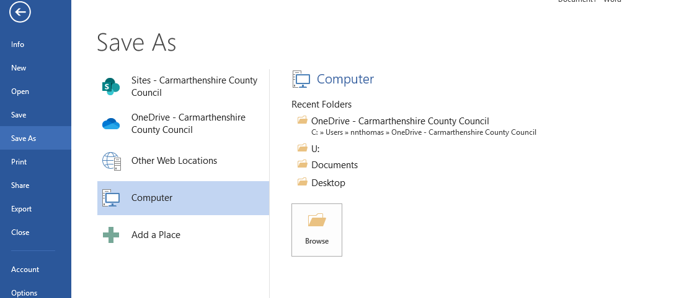

Bin Ailgylchu
I adfer eitemau sydd wedi'u dileu:
Pan fyddwch yn dileu ffeiliau ar OneDrive gan ddefnyddio File Explorer, maent yn cael eu symud i'r Bin Ailgylchu ar fwrdd gwaith eich cyfrifiadur. Oni bai bod eich Bin Ailgylchu yn gorlifo, mae'r ffeiliau'n aros yno am 30 diwrnod.
I agor y Bin Ailgylchu, cliciwch ddwywaith ar y Bin Ailgylchu ar y bwrdd gwaith.
- De-gliciwch ar yr eitem yr ydych am ei hadfer, a dewiswch Restore.

Pethau i'w gwneud
- Dylech ond gadw ffeiliau yma nad oes modd eu rhannu â rhywun arall fel arfer. Os oes modd, neu os oes angen, eu rhannu (gan un neu fwy o aelodau staff), symudwch nhw i Gynllun Ffeiliau'r Cyngor gyda'r caniatâd mynediad priodol
- Efallai y byddwch am gadw dogfennau yma sydd ar ffurf drafft – ar ôl i chi orffen gweithio ar y dogfennau hynny, dylech eu symud i leoliad a rennir a dileu'r hen ddrafftiau
- Dileu pob ffeil nad yw'n gysylltiedig â gwaith
Peidiwch â gwneud y canlynol
- Cadw ffeiliau nad ydynt yn gysylltiedig â gwaith yn eich OneDrive

